**Bạn có tin, những bài học này sẽ giúp chúng ta trở nên bớt ngốc nghếch dù IQ của bạn là bao nhiêu?**

Nếu bạn định phản bác nhận định “Kể cả những người thông minh nhất cũng có lúc trở nên ngớ ngẩn”, hãy đọc câu chuyện sau đây.

Người được mệnh danh là thông minh nhất nước Mỹ – Benjamin Franklin rất nổi tiếng với ý tưởng dùng điện nướng một chú gà tây như một trò ảo thuật.

Ý tưởng kì quặc này rất thành công. Trong một lần biểu diễn trò ảo thuật này, Franklin đã mất tập trung và mắc phải một lỗi cơ bản – đó là chạm vào một đồ vật kim loại khi ông đang dùng điện để nướng gà. Tai nạn điện giật đã xảy ra và những người chứng kiến đã kể lại rằng, họ thấy một tia chớp lóe lên cùng âm thanh như tiếng súng lục.

Rõ ràng là thông minh không đồng nghĩa với không bao giờ mắc sai lầm. Tương tự, một bác sĩ có kỹ năng hoàn hảo nhưng vẫn có thể làm chết người do sơ suất quên rửa tay, để quên dao, kéo trong người bệnh nhân…

[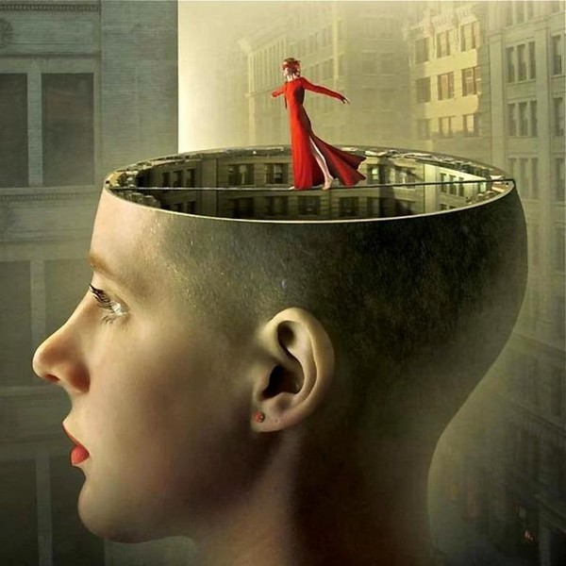](http://img.blogtamsu.vn/2015/04/5-bai-hoc-de-ban-khong-bien-thanh-ke-ngoc-nghech-1.jpg)

Giáo sư Robert Sternberg của Đại học Cornell (Mỹ) cho rằng, nền giáo dục hiện nay không dạy chúng ta cách sống, cách suy nghĩ đúng đắn để có thể áp dụng trong suốt cuộc đời. Những kì thi chuẩn hóa chỉ phản ánh được điểm số. Điều này dẫn đến những lứa học sinh có thể là kỹ sư tài ba nhưng thiếu kiến thức xã hội – điều căn bản trong cuộc sống hàng ngày.

Sternberg và những cộng sự đang đấu tranh cho một hệ thống giáo dục mới có thể dạy con người suy nghĩ hiệu quả hơn, bên cạnh những kiến thức học thuật truyền thống. Những bài học này sẽ giúp chúng ta trở nên bớt ngốc nghếch dù IQ của bạn là bao nhiêu.

**1. Ý thức về “điểm mù” của mình**

Không ít người thầm nghĩ trong đầu rằng mình thực ra thông minh hơn những người khác, chí ít là trên mức trung bình? Thậm chí, những suy nghĩ “ảo tưởng” như trên xuất hiện thường xuyên nhất ở người kém thông minh nhất.

[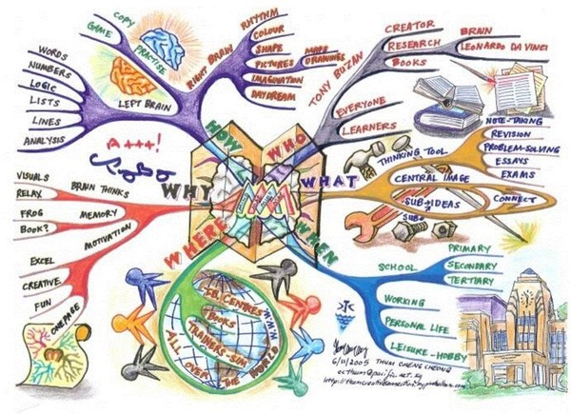](http://img.blogtamsu.vn/2015/04/5-bai-hoc-de-ban-khong-bien-thanh-ke-ngoc-nghech-2.jpg)

Trong đầu họ sẽ biện minh cho trí thông minh của mình bằng điểm số trên lớp, điểm trong các bài kiểm tra IQ hay bài trắc nghiệm giải đố…

Bạn có khuynh hướng tìm bằng chứng có lợi cho việc khẳng định mình thông minh và lấp liếm bằng chứng ngược lại, sau đó phủ định lỗi tư duy của mình.

Sự thực là chúng ta đều có những tư duy lệch lạc một cách vô ý thức như vậy. Tuy nhiên, ngành tâm lý học nhận định rằng qua luyện tập nhìn ra điểm yếu của mình thường xuyên, chúng ta sẽ phát hiện và cải thiện được những lỗi tư duy đó.

**2. Học cách khiêm tốn**

Nhà thơ Alexander Pope ở thế kỷ XVIII từng cho rằng, một người không nên xấu hổ về những sai lầm trong quá khứ của mình, bởi anh của ngày hôm nay sẽ tốt hơn so với ngày hôm qua.

Trong ngành tâm lí học, những suy nghĩ kiểu đó được gọi là suy nghĩ mở, hay suy nghĩ một cách phóng khoáng (Open-mindedness). Đây là thước đo cho khả năng đối mặt của con người trước tình huống có thể xảy ra rủi ro nhưng buộc phải lựa chọn; giúp ta suy nghĩ linh hoạt, dễ dàng tiếp nhận thông tin hữu ích mới.

[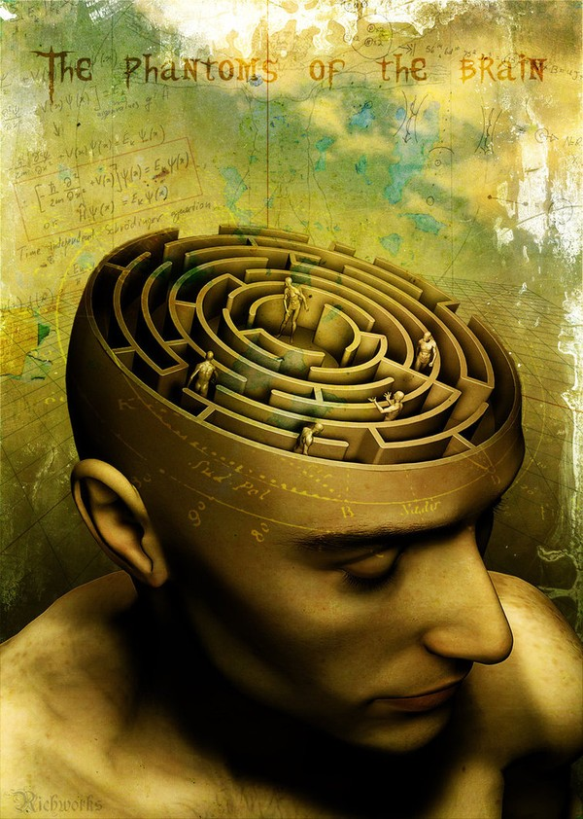](http://img.blogtamsu.vn/2015/04/5-bai-hoc-de-ban-khong-bien-thanh-ke-ngoc-nghech-3.jpg)

Kiểu suy nghĩ này thực ra rất khó để áp dụng trong mọi tình huống nhưng luyện tập sẽ có tác dụng lâu dài đến cách tư duy. Giáo sư Philip Tetlock của ĐH Pensylvania đã thực hiện một cuộc khảo sát.

Ông tổ chức một cuộc thi kéo dài 4 năm đề nghị những người bình thường đoán xem sự kiện chính trị phức tạp sẽ diễn biến như thế nào. Kết quả cho đến thời điểm này cho thấy, những người dự đoán đúng thường có chỉ số IQ cao và “suy nghĩ mở”.

Sự khiêm tốn được biểu hiện qua nhiều cách, trong đó bao gồm việc luôn đặt câu hỏi về những nhận định về vốn kiến thức của mình.

Mình cần thu thập thêm những thông tin gì để quan điểm trở nên cân bằng hơn hay mình cần so sánh với những trường hợp tương tự? Những câu hỏi trên nghe rất đơn giản và cơ bản nhưng đem đến tác dụng không ngờ.

Bởi chỉ với những bước luyện tập cơ bản như vậy, rất nhiều người bình thường trong cuộc khảo sát của Tetlock đã dự đoán đúng hơn cả chuyên gia – những người ít khi chịu thừa nhận sai lầm trong tư duy của mình.

**3. Tranh luận với chính bản thân mình**

Nếu khiêm tốn và việc tự cảm thấy không hài lòng về bản thân không phải thế mạnh của bạn, bạn có thể áp dụng chiến thuật sau đây: tưởng tượng mình là đối phương, đưa ra những lập luận phản bác quan điểm của mình và bảo vệ lập luận đó.

[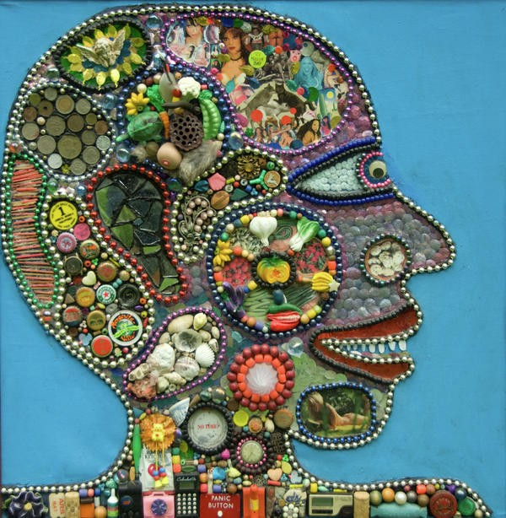](http://img.blogtamsu.vn/2015/04/5-bai-hoc-de-ban-khong-bien-thanh-ke-ngoc-nghech-4.jpg)

Cuộc tranh luận trong đầu như vậy sẽ hạn chế được những sai lầm gây ra do tự tin thái quá, hoặc do khuynh hướng vin chặt vào bằng chứng đầu tiên bạn tìm được.

Việc suy nghĩ cho đối phương, đặt mình vào vị trí của người khác cũng đặc biệt phát huy tác dụng khi bạn đối mặt với vấn đề cá nhân, bởi chúng ta thường trở nên khôn khéo khi khuyên bảo người khác hơn là giải quyết chuyện của mình.

**4. Luôn luôn nghĩ “Nếu… thì…”**

Giáo sư Sternberg cho rằng, một trong những vấn đề lớn nhất của nền giáo dục là không dạy con người cách sử dụng trí thông minh vào những vấn đề thực tế và sáng tạo.

Cách học thuộc lòng ngày nay không còn phổ biến nhưng học sinh cũng không được dạy cách linh hoạt trong đời sống thực. Một cách để rèn luyện điều này chính là tự tưởng tượng lại sự kiện quan trọng trong quá khứ.

[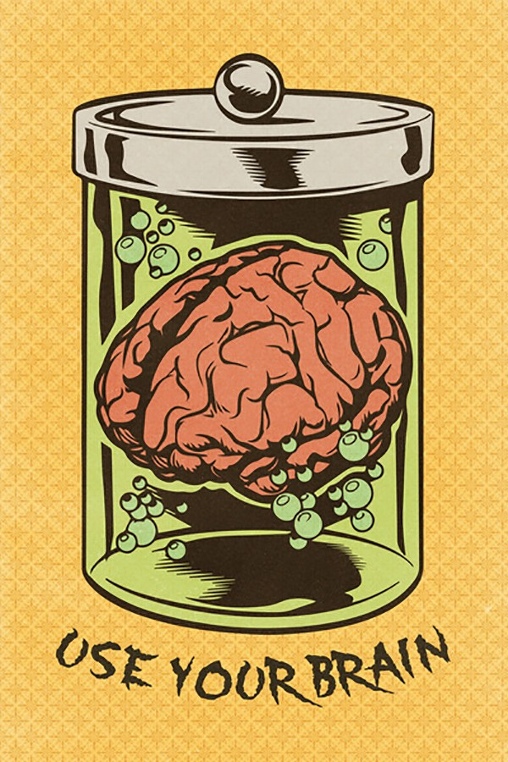](http://img.blogtamsu.vn/2015/04/5-bai-hoc-de-ban-khong-bien-thanh-ke-ngoc-nghech-5.jpg)

Ví dụ như học sinh có thể viết bài luận lịch sử với đề bài là “Điều gì sẽ xảy ra nêu Phát xít Đức là phe chiến thắng trong Thế chiến II?” hay tập luyện với những đề bài đơn giản hơn “Nếu một ngày vợ tôi biến mất thì…”.

Nghe có vẻ rất buồn cười nhưng những bài tập này rèn luyện khả năng suy nghĩ, lập luận về giả thuyết và kết quả cuối cùng. Tư duy phản biện thực sự sẽ giúp bạn mở rộng tầm nhìn của mình và đối mặt tốt hơn với những rủi ro, bất thường trong cuộc sống.

**5. Đừng coi thường những checklist (Danh sách nhắc nhở)**

Hãy nhớ lại câu chuyện về Benjamin Franklin, chỉ cần một chút lơ đãng, mất cảnh giác, tai nạn đã xảy ra. Khi vật lộn với những tình huống phức tạp, chúng ta thường bỏ qua chi tiết cơ bản – đây là lí do vì sao bác sĩ Gawande là người ủng hộ tuyệt đối cho việc sử dụng checklist để nhắc việc.

Tại bệnh viện Johns Hopkins, một danh sách dành cho các bác sĩ với 5 điều cần ghi nhớ về giữ vệ sinh cơ bản đã giúp giảm tỷ lệ nhiễm trùng từ 11% xuống 0%. Một danh sách tương tự dành cho các phi công nhắc nhở họ về nội dung an toàn bay khi cất cánh và hạ cánh đã làm giảm một nửa tỷ lệ thương vong của phi công trong Thế chiến II.

[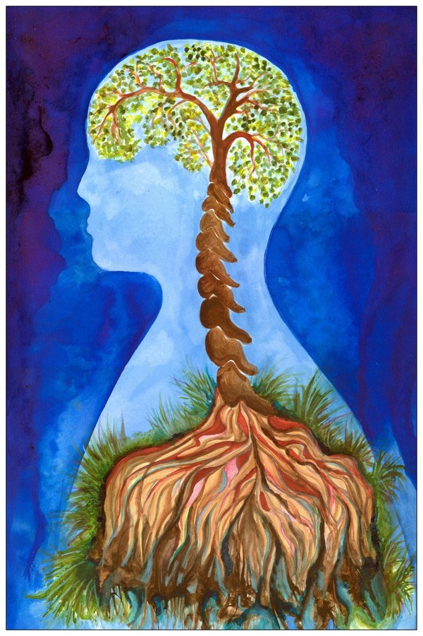](http://img.blogtamsu.vn/2015/04/5-bai-hoc-de-ban-khong-bien-thanh-ke-ngoc-nghech-6.jpg)

Những phi công, bác sĩ nói trên có kĩ năng tuyệt vời và sự hỗ trợ từ những phương tiện kĩ thuật tiên tiến nhất. Vậy mà một mảnh giấy nhớ nho nhỏ lại có tác dụng thần kì giữ mạng sống cho biết bao nhiêu con người. Kết luận là dù nghề nghiệp của bạn là gì, hãy luôn cẩn thận và cân nhắc về những điều bạn luôn cho là bạn đã biết.

Cuối cùng, nhà tâm lí học, giáo sư phát triển con người Sternberg tại ĐH Cornell chia sẻ: “Trí tuệ không được thể hiện qua chỉ số IQ mà qua khả năng tìm ra được thứ mình muốn trong cuộc sống và cách thức để đạt được điều đó.” Và tất nhiên, trí tuệ cũng bao gồm cả khả năng nhận ra sự ngốc nghếch của chính mình nữa.